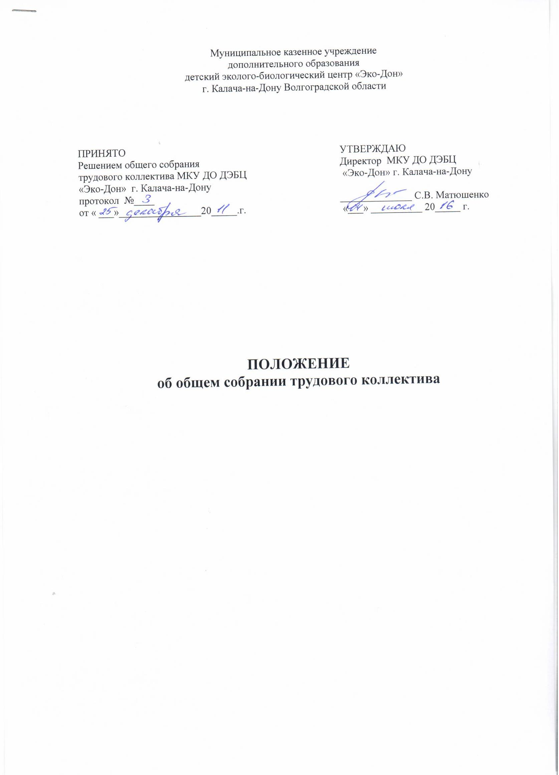

1. Общие положения
1.1. Общее собрание трудового коллектива (далее - Общее собрание) муниципального казенного учреждения дополнительного образования детский эколого-биологический центр «Эко-Дон» г. Калача-на-Дону (далее Центр) является органом самоуправления.
1.2. Общее собрание создается в целях развития и совершенствования образовательной деятельности Центра, а также расширения коллегиальных, демократических форм управления на основании Устава Центра.
1.3. Основной задачей Общего собрания является коллегиальное решение важных вопросов жизнедеятельности трудового коллектива Центра.
1.4. В своей деятельности Общее собрание руководствуется действующим законодательством, Уставом Центра.

2. Компетенция
2.1. К исключительной компетенции Общего собрания относится:
– принятие Устава Центра (изменений и дополнений к нему) для вынесения его на утверждение Учредителю в установленном законом порядке;
–обсуждение проектов локальных актов и их принятие, по вопросам, касающимся интересов работников Центра, предусмотренных трудовым законодательством;
– обсуждение информации директора о перспективах развития Центра;
– обсуждение и принятие Правил внутреннего трудового распорядка по представлению директора Центра;
– принятие Коллективного договора;
– рассмотрение кандидатур работников Центра к награждению;
– обсуждение и решение иных важных вопросов деятельности коллектива.

3. Состав и порядок работы
3.1. В состав Общего собрания входят все сотрудники, для которых Центр является основным местом работы.
3.2. Общее собрание собирается директором Центра не реже одного раза в течение учебного года.
3.3. Внеочередной созыв Общего собрания может произойти по требованию директора Центра или по заявлению 1/3 членов Общего собрания поданному в письменном виде.
3.3. Общее собрание считается правомочными, если на нем присутствует не менее 2/3 состава трудового коллектива.
3.4. Общее собрание ведет председатель, избираемый из числа участников. На Общем собрании избирается также секретарь, который ведет всю документацию и сдает ее в архив в установленном порядке. Председатель и секретарь Общего собрания избираются сроком на один учебный год.
3.5. Решения принимаются открытым голосованием. Решение считается принятым, если за него проголосовало большинство присутствующих на Общем собрании. При равном количестве голосов решающим является голос председателя Общего собрании.
3.5. Решения Общего собрания, принятые в пределах его полномочий и в соответствии с законодательством, после утверждения его директором Центра являются обязательными для исполнения всеми участниками образовательного процесса.
3.6. Все решения Общего собрания своевременно доводятся до сведения всех участников образовательного процесса.
4. Документация и отчётность
4.1. Заседания Общего собрания оформляются протоколом, в котором фиксируется ход обсуждения вопросов, предложения и замечания участников Общего собрания. Протоколы подписываются председателем и секретарем.
4.2. Документация Общего собрания постоянно хранится в делах Центра и передается по акту.

Составила: ________________________ Ращупкина Т.Ю., заместитель директора по УВР.

